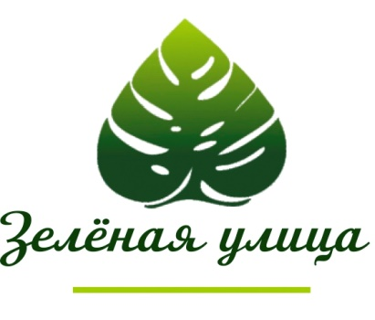
Публичный отчёт – 2019 год
АНЭО «Зелёная улица»
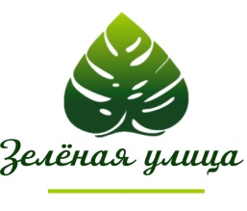
Об организации
Цель нашей организации: создание инфраструктуры раздельного сбора отходов.
Наши приоритеты:
- Просвещение жителей города Перми и Пермского края в вопросах раздельного накопления отходов.
- Пропаганда экономии ресурсов и минимизации потребления.
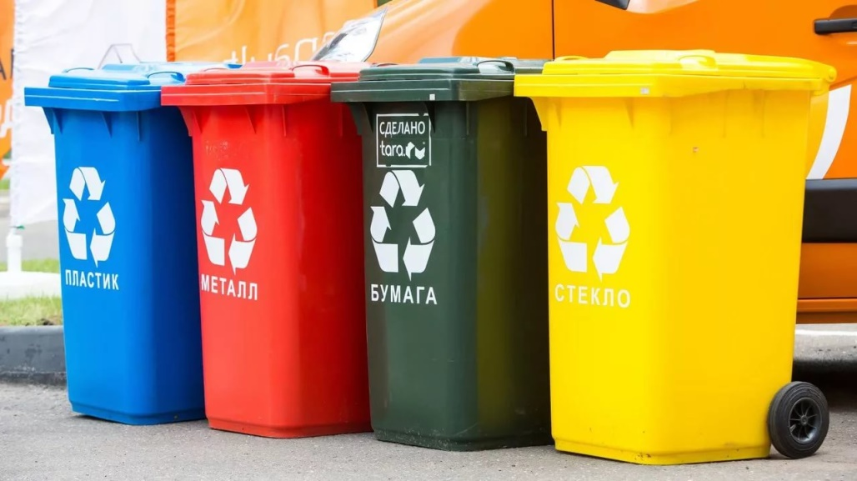
- Внедрение раздельного сбора отходов.

ИТОГИ В ЦИФРАХ В 2019 ГОДУ

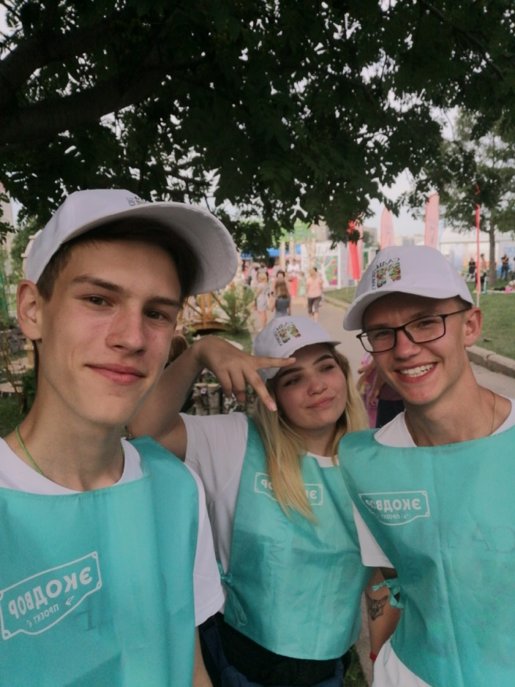
- 22 экологических праздника Экодвор в Перми и Пермском крае;
- 21 выезд экомобиля (выездные акции по приему раздельно собранных отходов для переработки);
- 7 семинаров для жителей города Перми «Не мусор, а ресурс»;
- 1 семинар для волонтеров «Отходы в доходы»;
- 5240 жителей посетили мероприятия и получили информацию о важности раздельного сбора отходов;
- В 2 товариществах собственников жилья организован раздельный сбор отходов (прием стекла);
- 5036,44 кг отходов передано на переработку;
- 85 волонтеров приняли участие в наших проектах.

